**智慧招商平台用户使用手册**

文档版本： V1.0

制定日期： 2022/7/25

修订记录

|  |  |  |  |  |  |
| --- | --- | --- | --- | --- | --- |
| 编号 | 章节 | 修订内容 | 修订后版本号 | 修订人 | 修订时间 |
| 1 | all | 创建全文 | V1.0 | 李聪 | 2022/7/25 |
| 2 |  |  |  |  |  |
| 3 |  |  |  |  |  |
| 4 |  |  |  |  |  |
| 5 |  |  |  |  |  |

目 录

1 系统配置 3

1.1 硬件配置 3

1.2 软件配置 3

2 系统功能介绍 3

2.1 登录 3

2.2 首页 4

2.3 产业链招商 5

2.3.1 产业链总体布局 6

2.3.2 空间资源 7

2.3.3 产业链全景图 8

2.4 企业运行监测 10

2.4.1 企业库 11

2.4.2 靶向企业库 12

2.4.3 企业大数据 13

2.5 企业政策 14

2.5.1 政策查询 15

2.5.2 政策对比 16

2.5.1 政策推送 17

2.5.2 政策评估 18

2.6 我要投资 19

2.6.1 我要投资 20

# 系统配置

* 1. 硬件配置

CPU：双核CPU，主频2.2GHz

内存：4G以上。

硬盘：50G以上。

分辨率：推荐使用1920*1080

* 1. 软件配置

操作系统：Windows10/win7

运行环境： 360极速浏览器、谷歌浏览器、edge浏览器、QQ浏览器、Firefox 浏览器

# 系统功能介绍

* 1. 登录

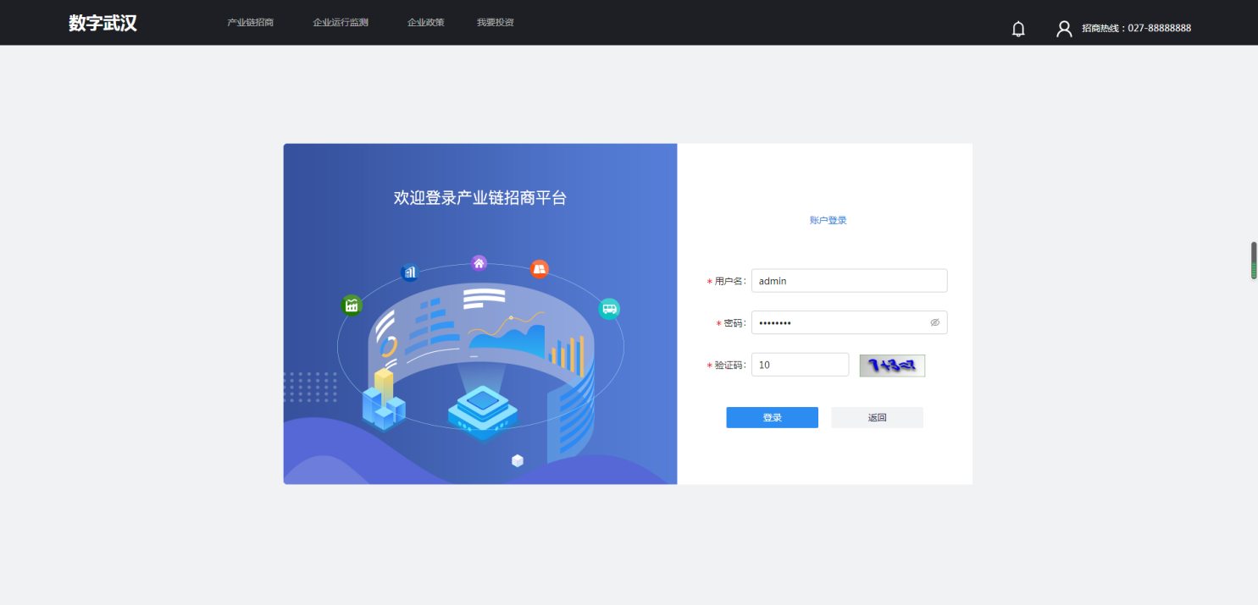

输入正确的用户名、密码和验证码，点击 【登录】按钮进入到首页面

* 1. 首页

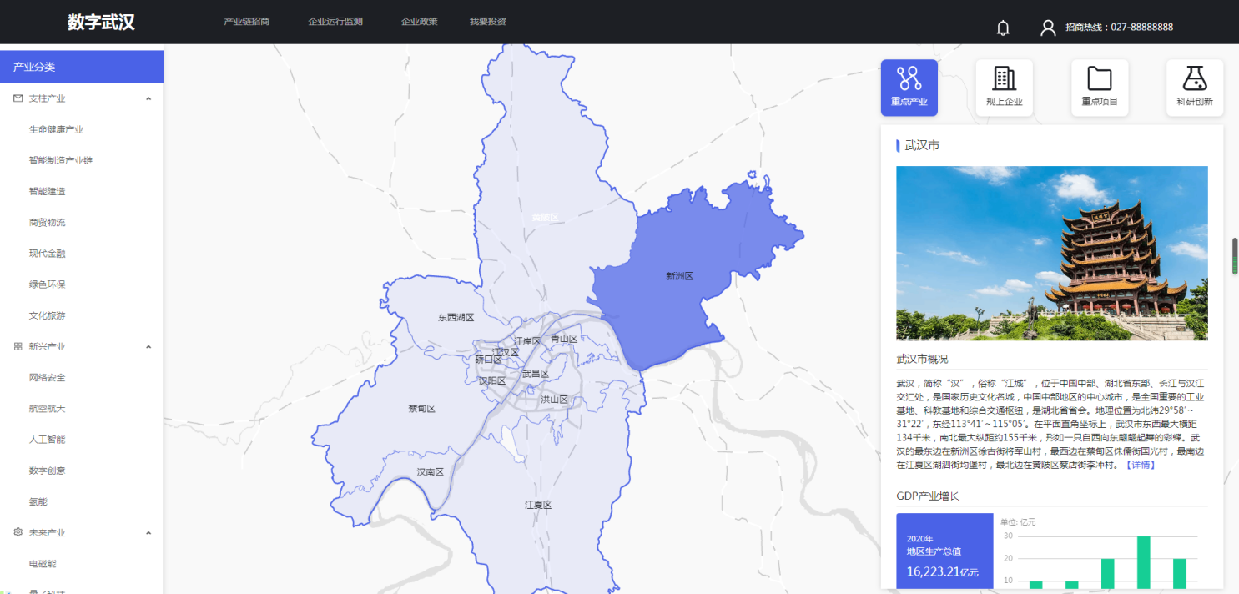

智慧招商平台有产业链招商、企业运行监测、企业政策和我要投资四大模块，产业链招商模块有产业总体布局、空间资源和产业链全景图三个子模块，企业运行监测模块有企业库和靶向企业库两个子模块，企业政策模块有政策查询、政策对比、政策推送和政策评估四个子模块，我要投资模块下有我要投资子模块。

* 1. 产业链招商

### 产业总体布局

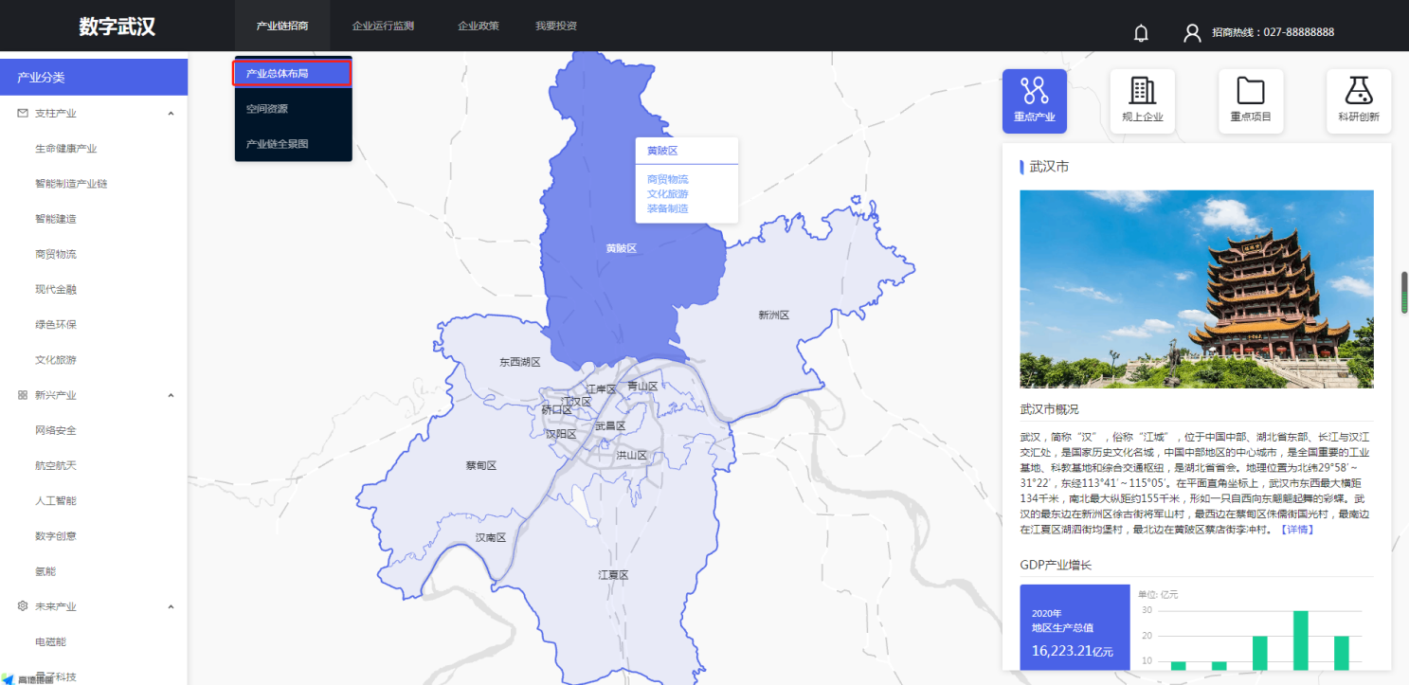

产业决策者、产业运营者、投资创业者均可通过本模块功能页面了解区域经济的发展规划与相应的优惠政策，特别是投资创业者可以快速了解预投资项目是否符合本区域经济发展规划，查看项目相关的优惠政策，查询项目的上下游企业情况知晓本区域的交通运输优势

#### 重点企业

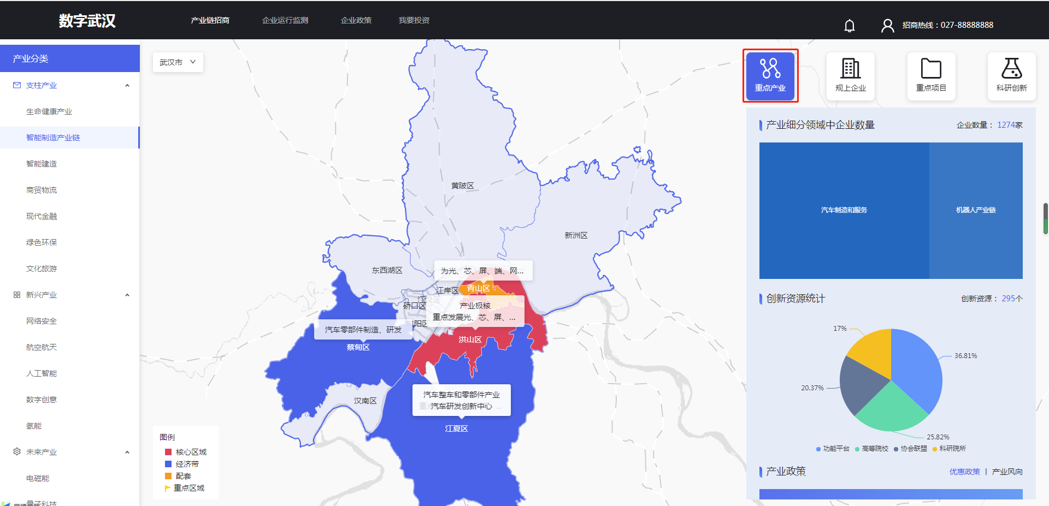

查看“重点企业”模块左侧产业分类中的“生命健康产业”，地图展示和“生命健康产业”相关产业的区域，同时右侧显示“产业细分领域中企业数量”、“创新资源统计”、“产业政策”和“龙头企业”具体内容。

#### 规上企业

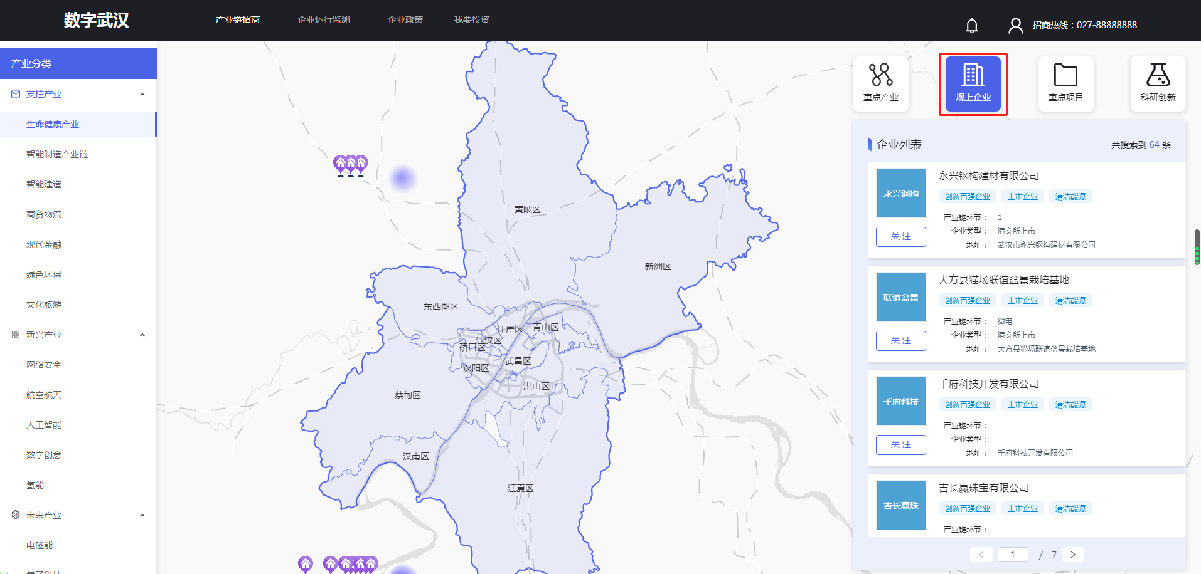

查看“规上企业”模块左侧产业分类中的“生命健康产业”，右侧企业列表展示的企业属于“生命健康产业”分类中，同时地图上显示企业的地理位置和热力图

#### 重点项目

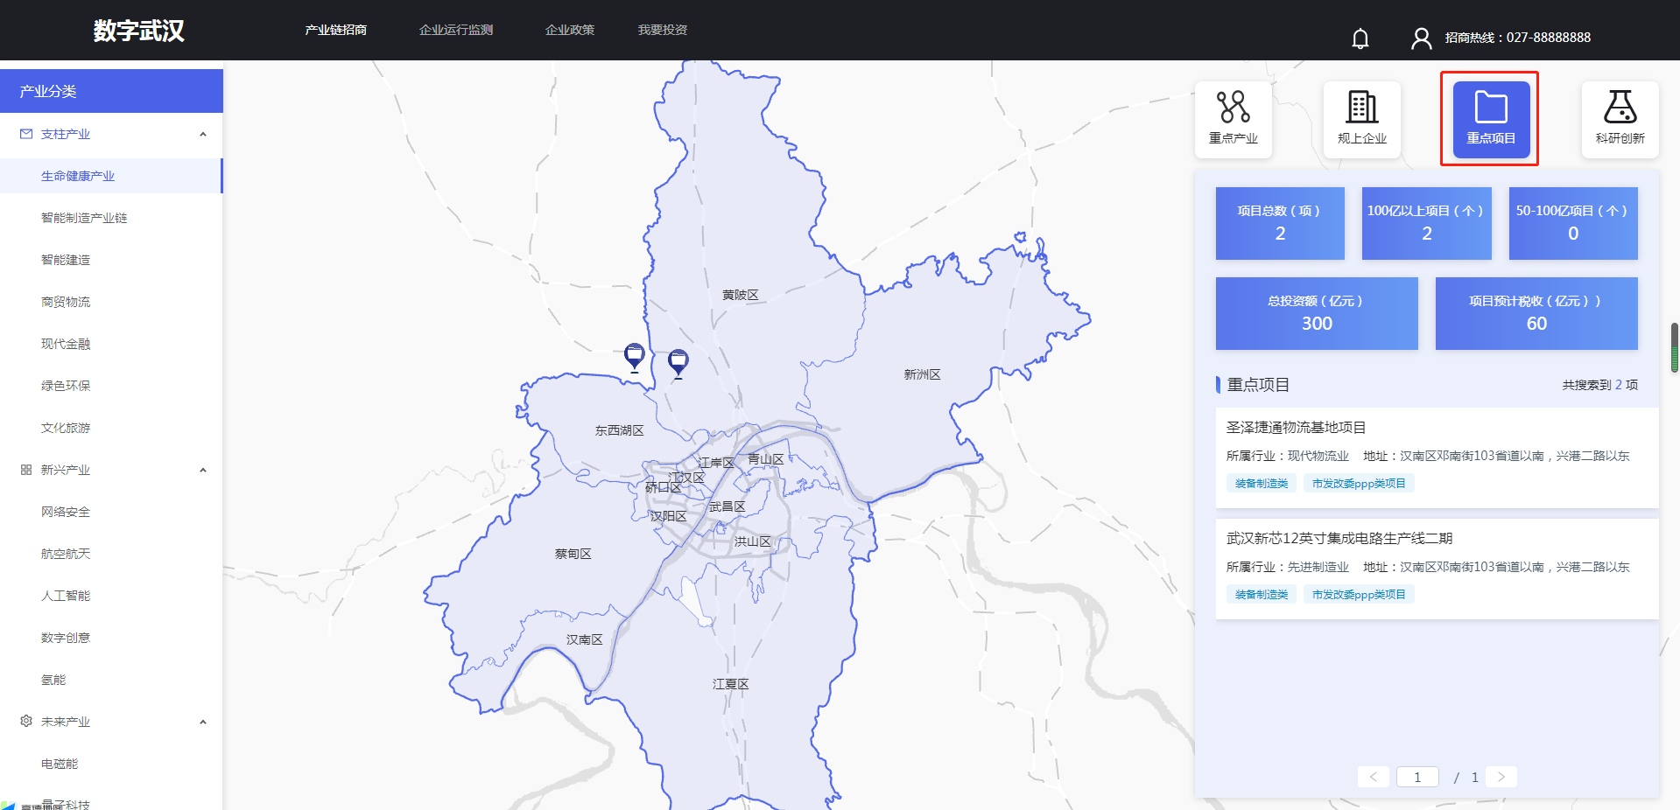

查看“重点项目”模块左侧产业分类中的“生命健康产业”，右侧重点项目列表展示的项目属于“生命健康产业”分类中，同时“项目总数”、“100亿以上项目”、“50-100亿项目”、“总投资额”和“项目预计税收”进行相应变化

#### 科研创新

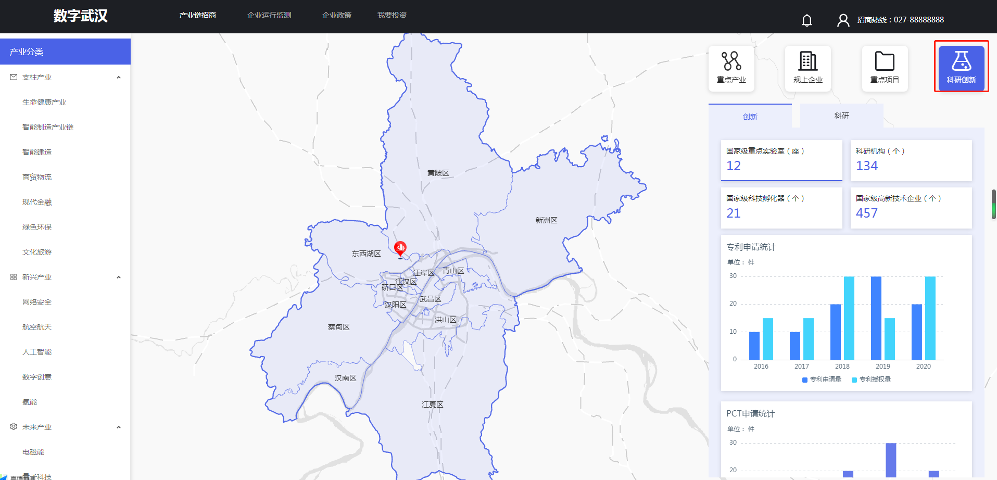

查看“科研项目”模块左侧产业分类中的“生命健康产业”，①显示“国家级重点实验室（座）”、“科研机构（个）”、“国家级科技孵化器（个）”和“国家级高新技术企业（个）”的数量，②专利申请统计和PCT申请统计分别根据年份进行柱状图展示

### 空间资源

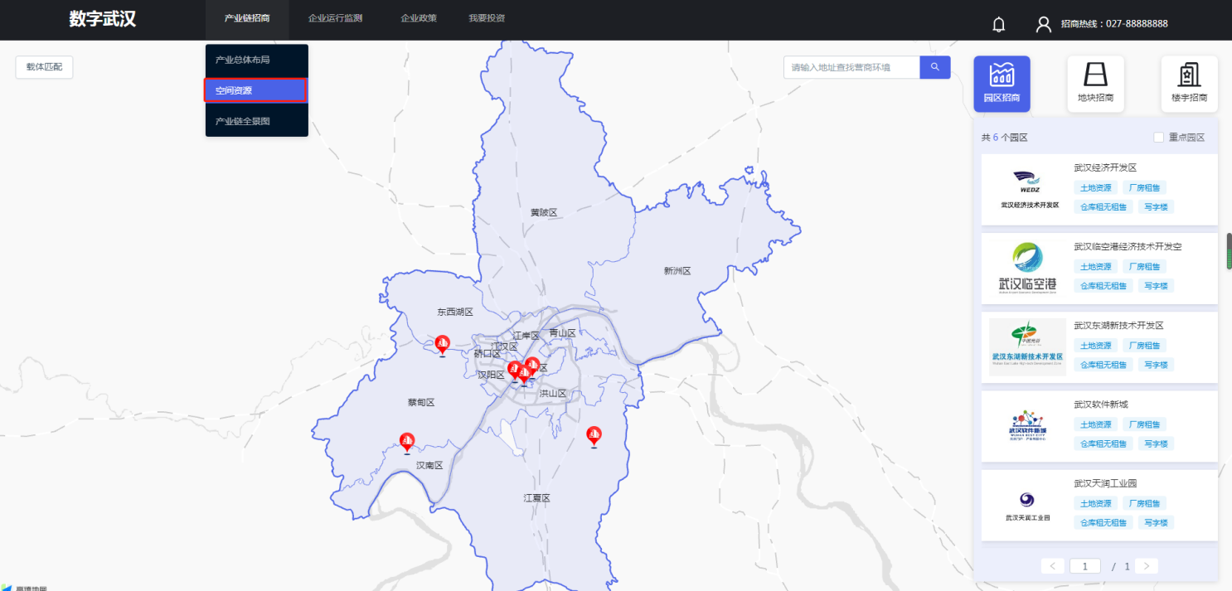

投资创业者可以通过本模块的智能选址快速选出符合预期的地址，并针对选对的地址进一步了解选定地址的基本信息与公共配置情况。

#### 园区招商

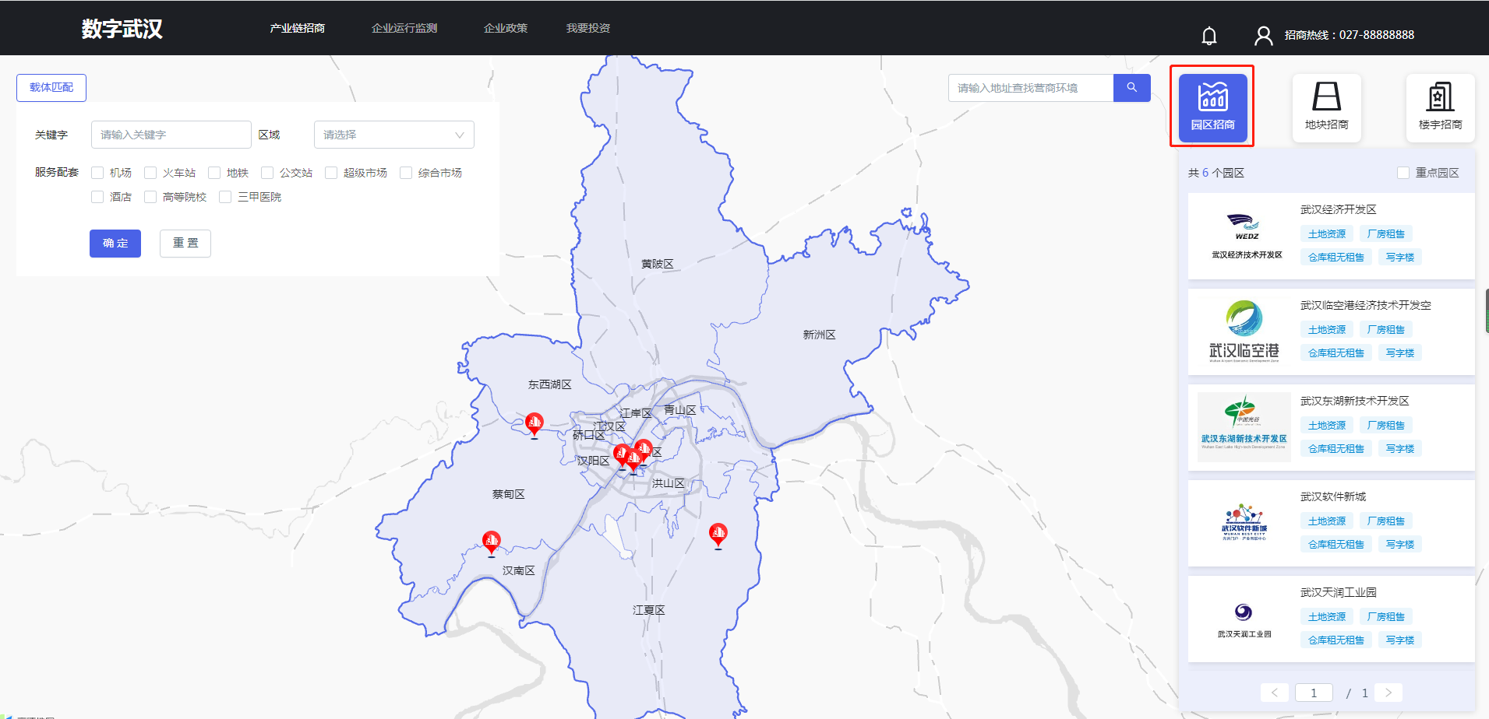

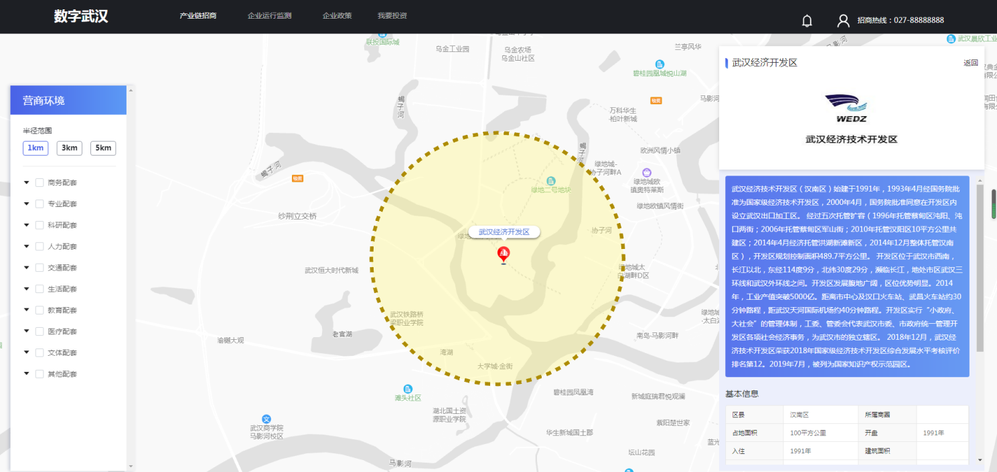

园区列表显示具体园区信息，同时地图上显示各个园区的地理位置，鼠标勾选园区列表右上角【重点园区】，园区列表展示重点园区。点击具体的园区，地图定位到具体的园区位置，左侧显示“营商环境”，右侧展示园区详情内容。同时园区列表可以通过载体匹配中“关键字”、“区域”和“服务配套”进行检索。

#### 2.3.2.2 地块招商

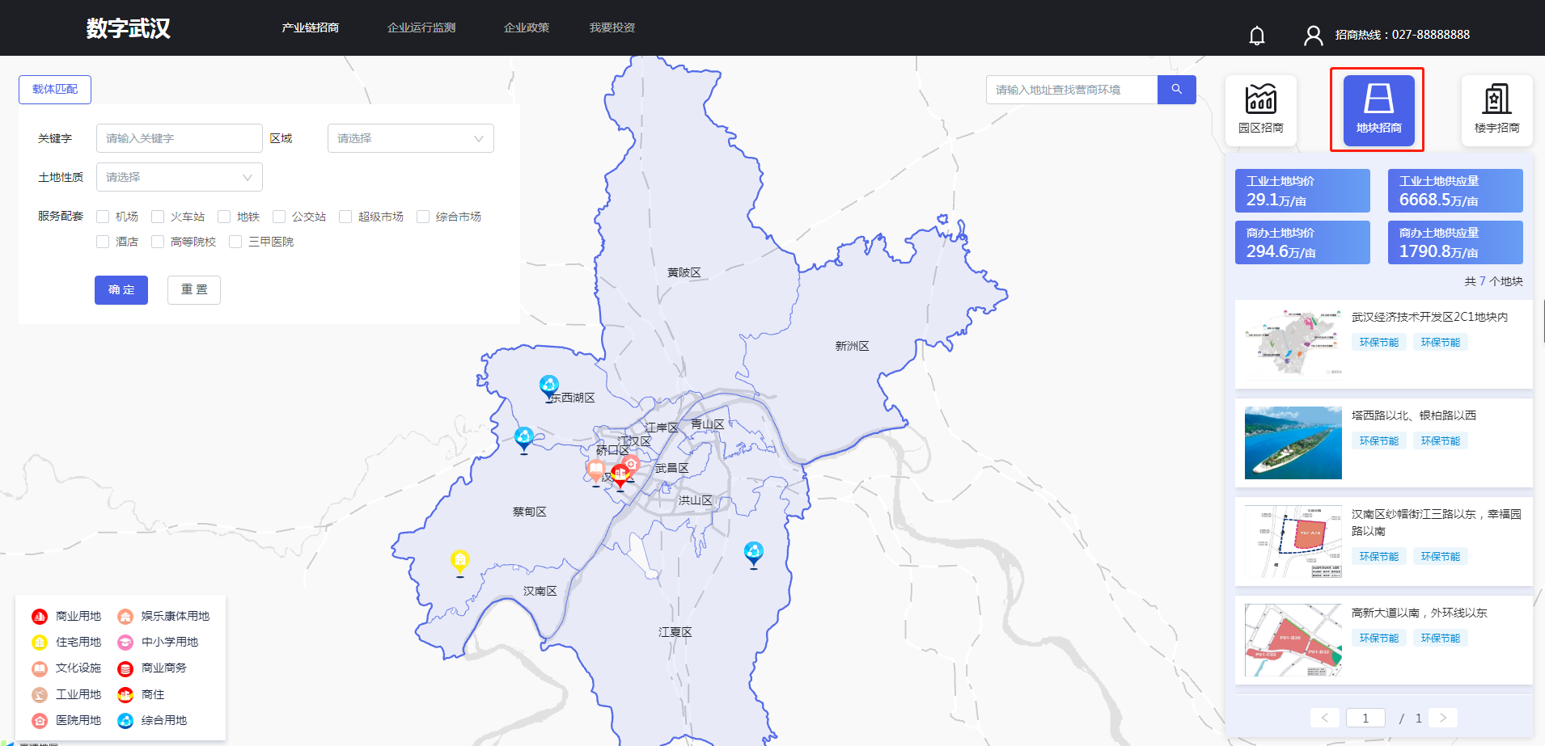

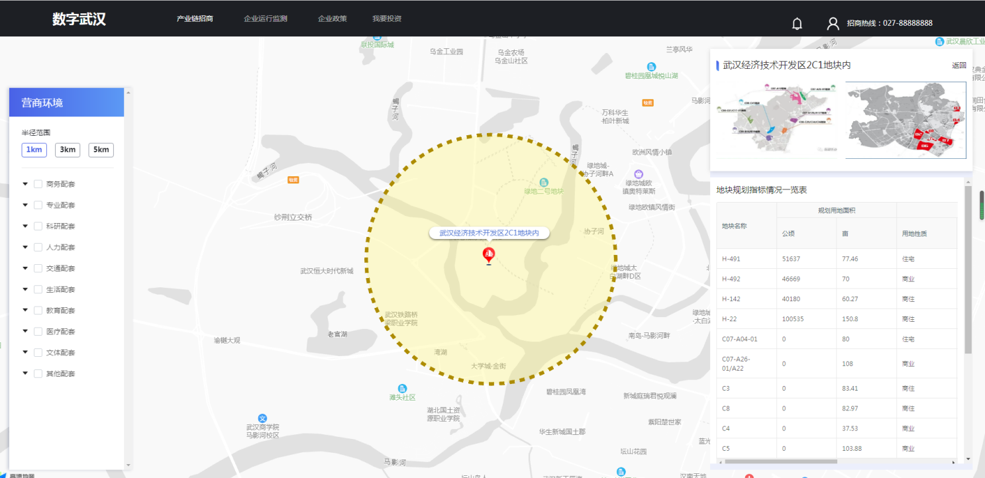

地块列表显示具体地块信息，同时地图上显示各个地块的地理位置，同时显示“工业土地均价”、“工业土地供应量”、“商办土地均价”和“国商办土地供应量”的价格，点击具体的地块，地图定位到具体的地块位置，左侧显示“营商环境”，右侧展示地块详情内容。同时地块列表可以通过载体匹配中“关键字”、“区域”、“土地性质”和“服务配套”进行检索。

#### 2.3.2.3楼宇招商

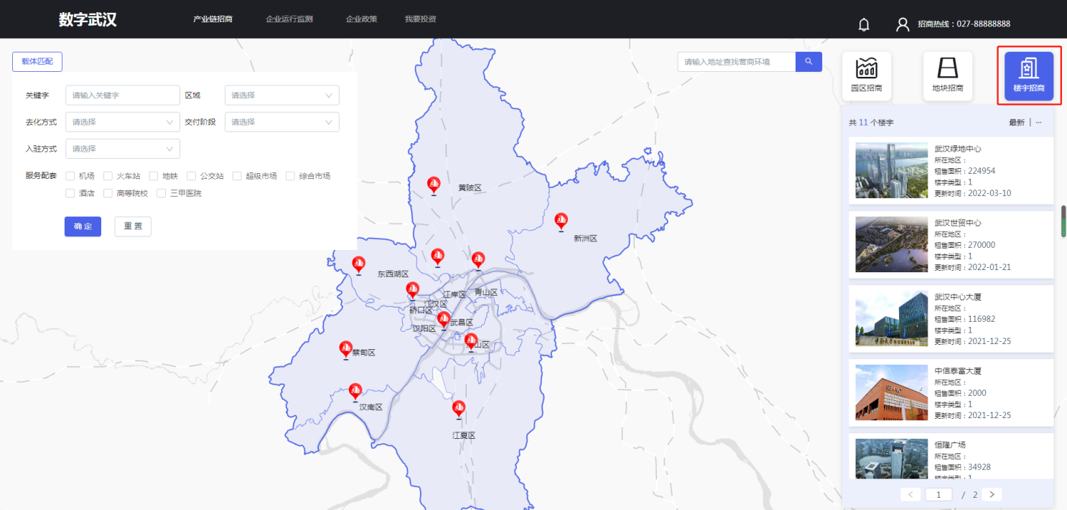

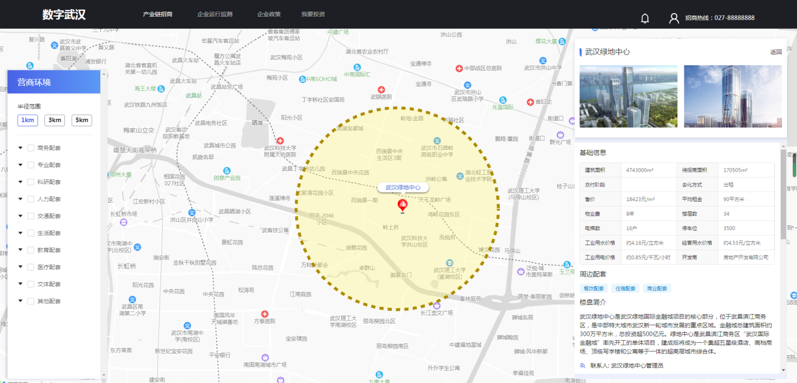

楼宇列表显示具体楼宇信息，同时地图上显示各个楼宇的地理位置，楼宇列表可以通过列表右上角“最新”、“面积”、“售价”和“租价”进行排序。点击具体的楼宇，地图定位到具体的楼宇位置，左侧显示“营商环境”，右侧展示楼宇详情内容。同时楼宇列表可以通过载体匹配中“关键字”、“区域”、“去化方式”、“交付阶段”、“入驻方式”和“服务配套”进行检索。

### 产业链全景图

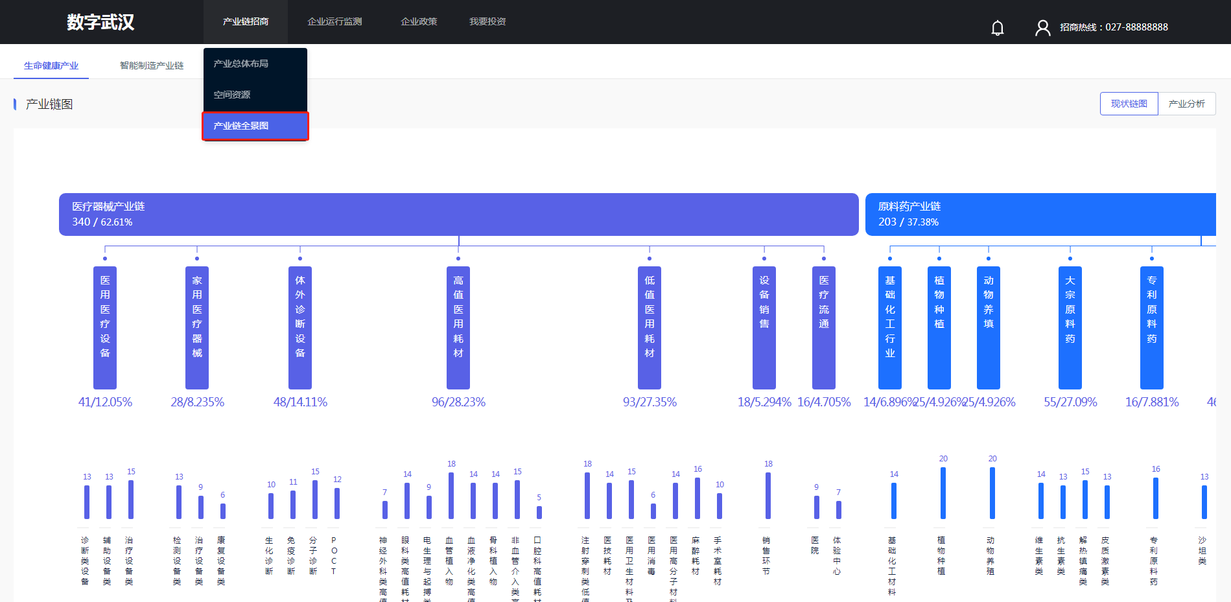

AI模型自动归集到产业链全景模型中，形成产业链现状图谱，现状图只显示目前属地已经存在的产业链环节，以及各个环节上的相关企业信息。以产业链现状企业为纽带，接入企业档案库中的相关数据归集到产业链中，可以形成多维数据展示与分析。

#### 现状链图

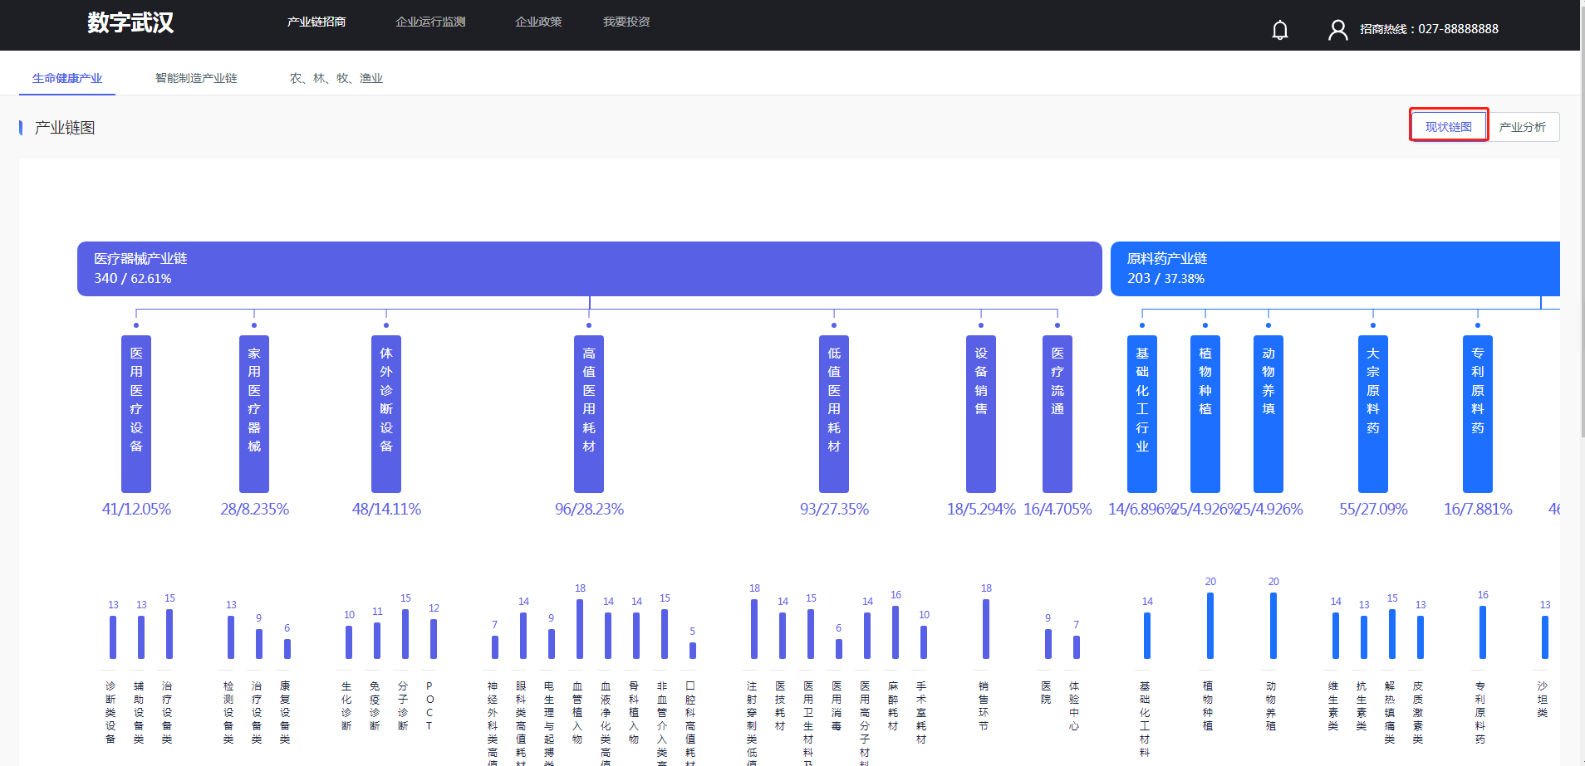

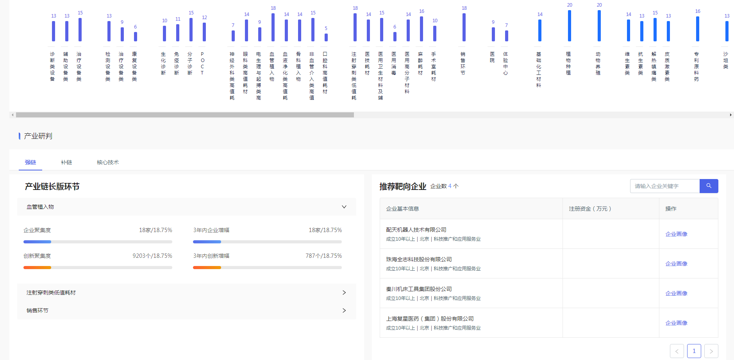

查看“生命健康产业”的现状链图展示，产业链图一直细分到第4级，显示各个产业具体的数量和百分比，产业研判展示强链、补链、核心技术以及推荐靶向企业。

#### 产业分析

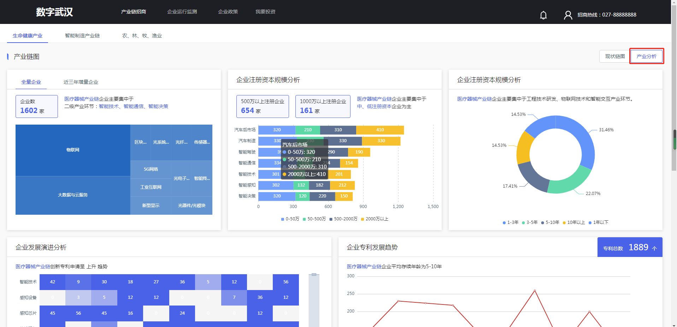

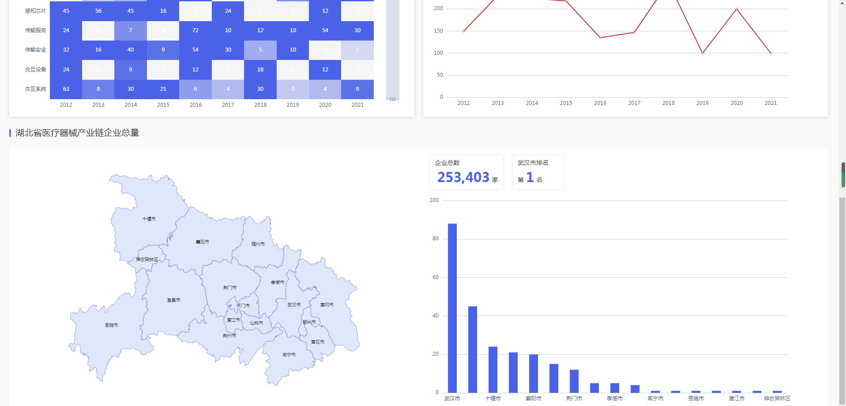

查看“生命健康产业”的产业分析，展示产业的“全量企业”、“近三年增量企业”、“企业注册资本规模分析”、“企业注册资本规模分析”、“企业发展演进分析”、“企业专利发展趋势”和“湖北省医疗器械产业链企业总量”。

* 1. 企业运行监测

### 企业库

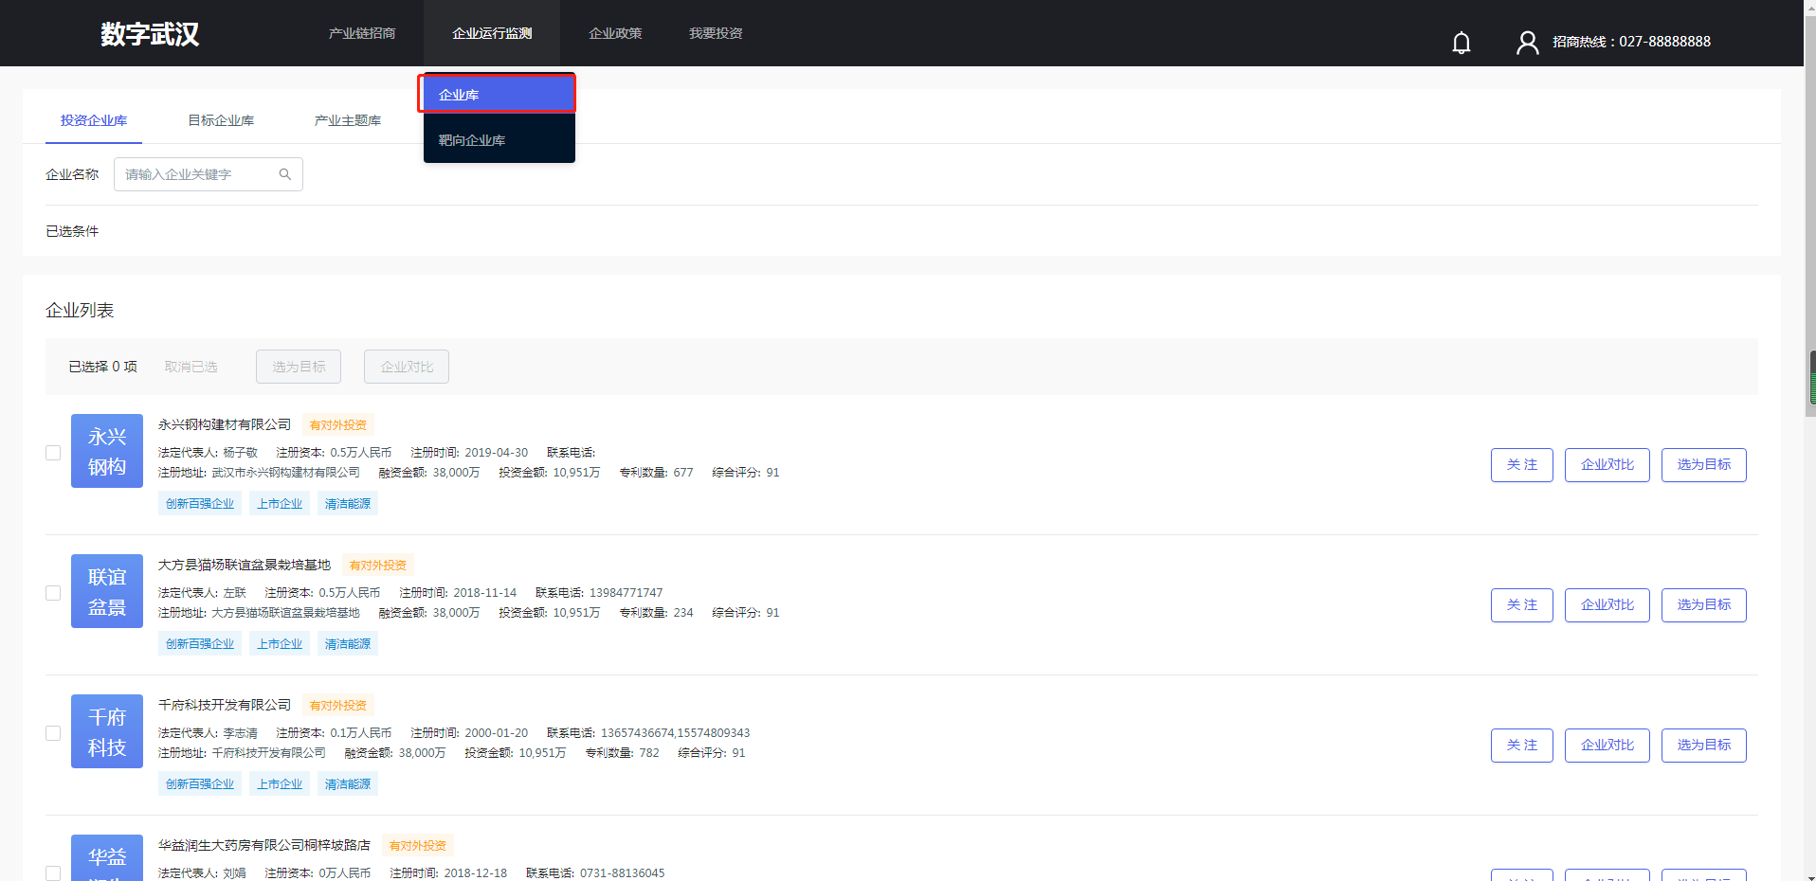

产业决策者和产业运营者查看区域企业信息，关注企业信息及靶向企业信息。可以各维度查询本区域的企业信息，精准了解关注企业信息，管理关注企业功能，企业圈选功能。

#### 投资企业库

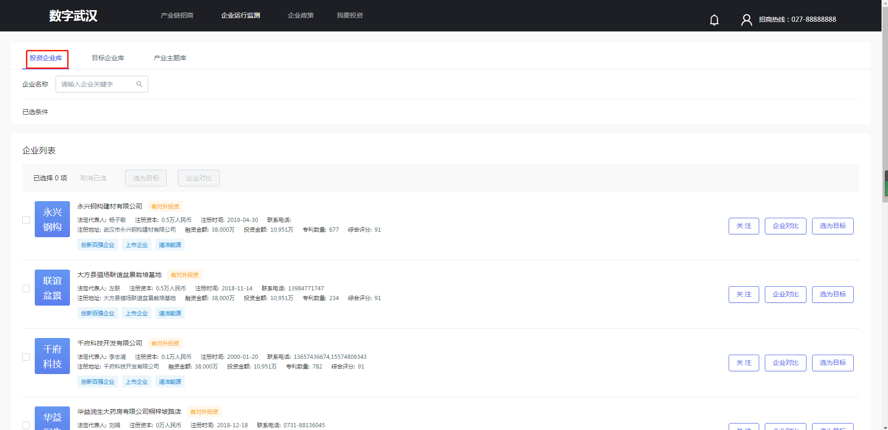

投资企业库的企业列表展示所有的企业，可以通过“企业名称”输入企业关键字进行检索，同时可以对企业进行【关注】、【企业对比】和【选为目标】的操作。

#### 目标企业库

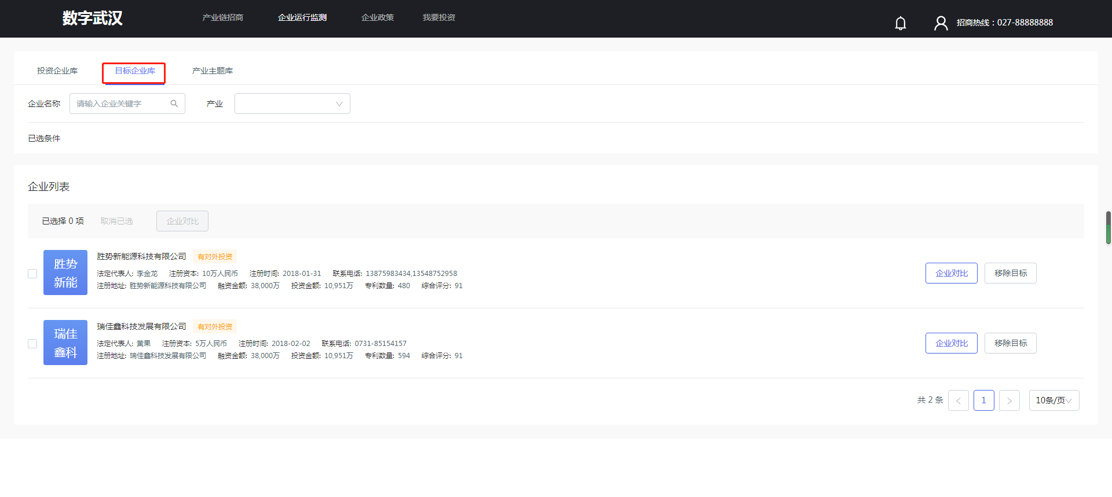

目标企业库展示在投资企业库进行关注了的企业，可以通过企业名称和产业对目标企业进行检索操作，同时可以对目标企业进行【企业对比】和【移除目标】的操作。

#### 2.4.1.3 产业主题库

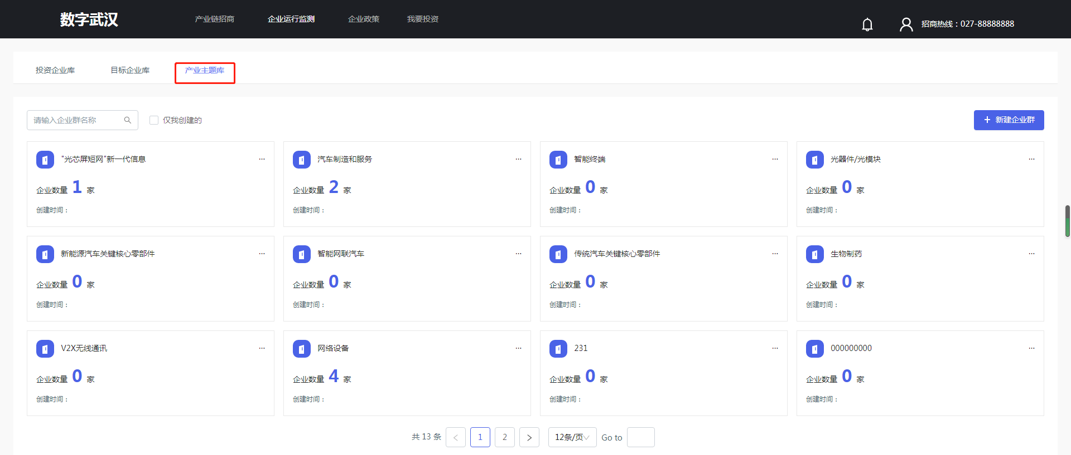

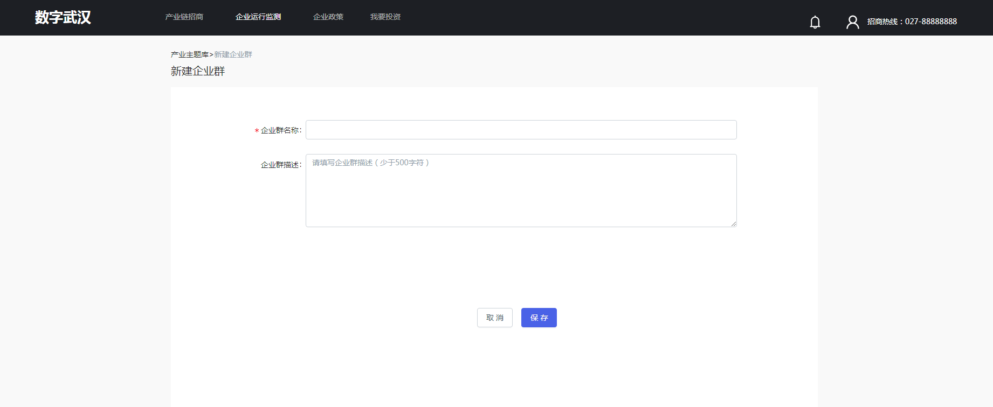

产业主题库展示所有创建的企业群，点击具体的企业群可以查看到企业群信息详情，以及已有企业列表和新增企业列表，同时点击“新建企业群”，输入企业群名称和企业群描述进行企业群创建。

### 靶向企业库

#### 按产业检索

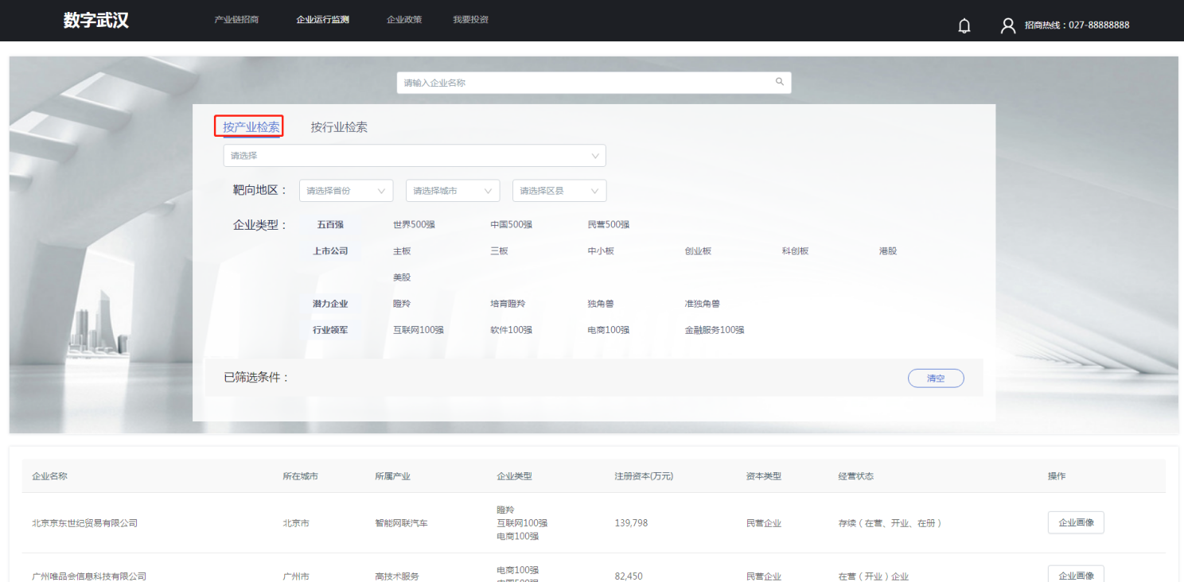

随产业检索与行业检索展示不同的选择条件

* 按产业检索&按行业检索：下方的四级联动条件展示不同的维度 。
* 条件选择区 选择不同的条件在下方的企业列表区展示符合条件的记录。
* 点【企业画像】展示企业详情画像页面
* 快速检索区录入条件检索符合条件的记录

#### 按行业检索

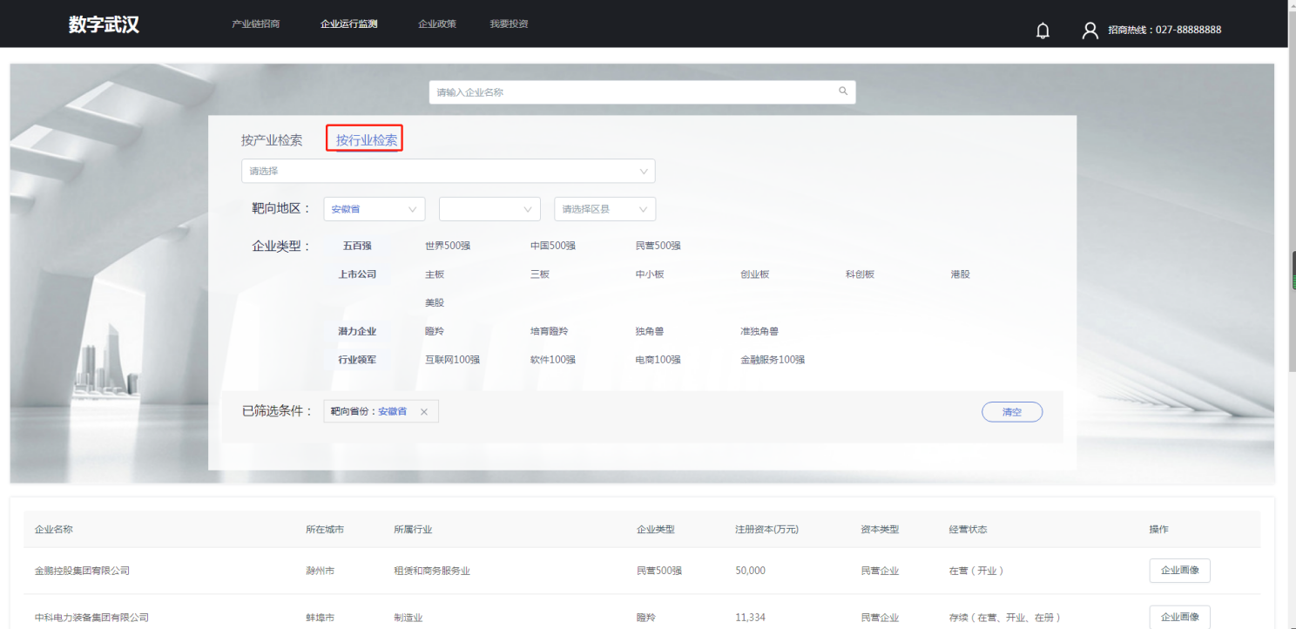

* 条件选择区 选择不同的条件在下方的企业列表区展示符合条件的记录。
* 点【企业画像】展示企业详情画像页面
* 快速检索区录入条件检索符合条件的记录
* 已选条件区清空，取消所选条件，自动重新检索数据。
  1. 企业政策

### 政策查询

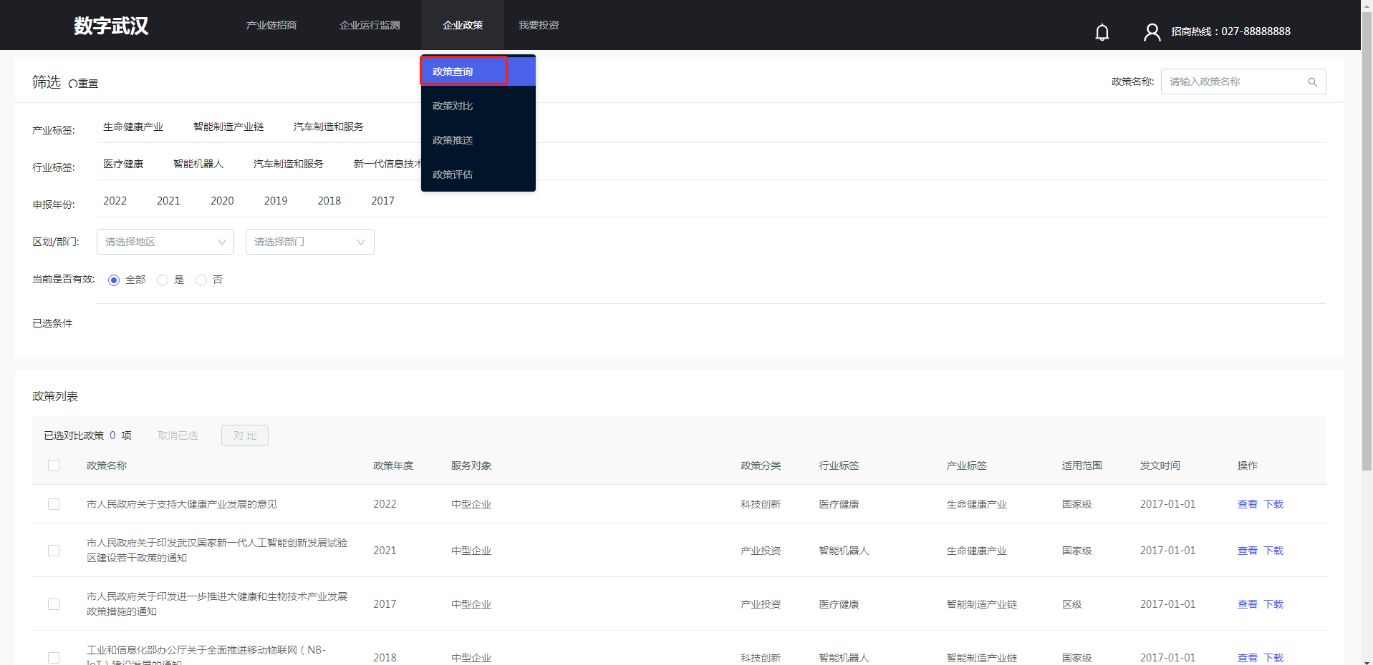

对产业政策进行归类，结合产业空间布局，呈现在各个产业板块中，支持多维度数据查询本地相关政策，可以通过产业标签、行业标签、申报年份、区域/部门和当前是否有效进行查询政策，对政策可以进行【查看】和【下载】操作。

### 政策对比

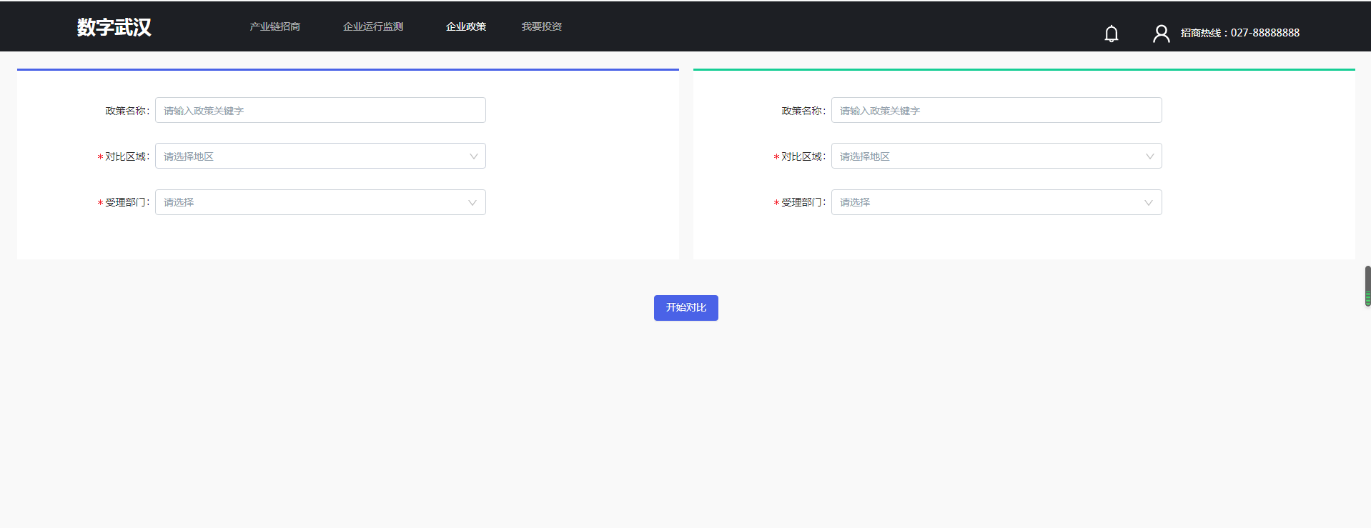

本区域的经济政策与其他区域的政策进行对比，通过政策名称、对比区域和受理部门进行对比。

### 政策推送

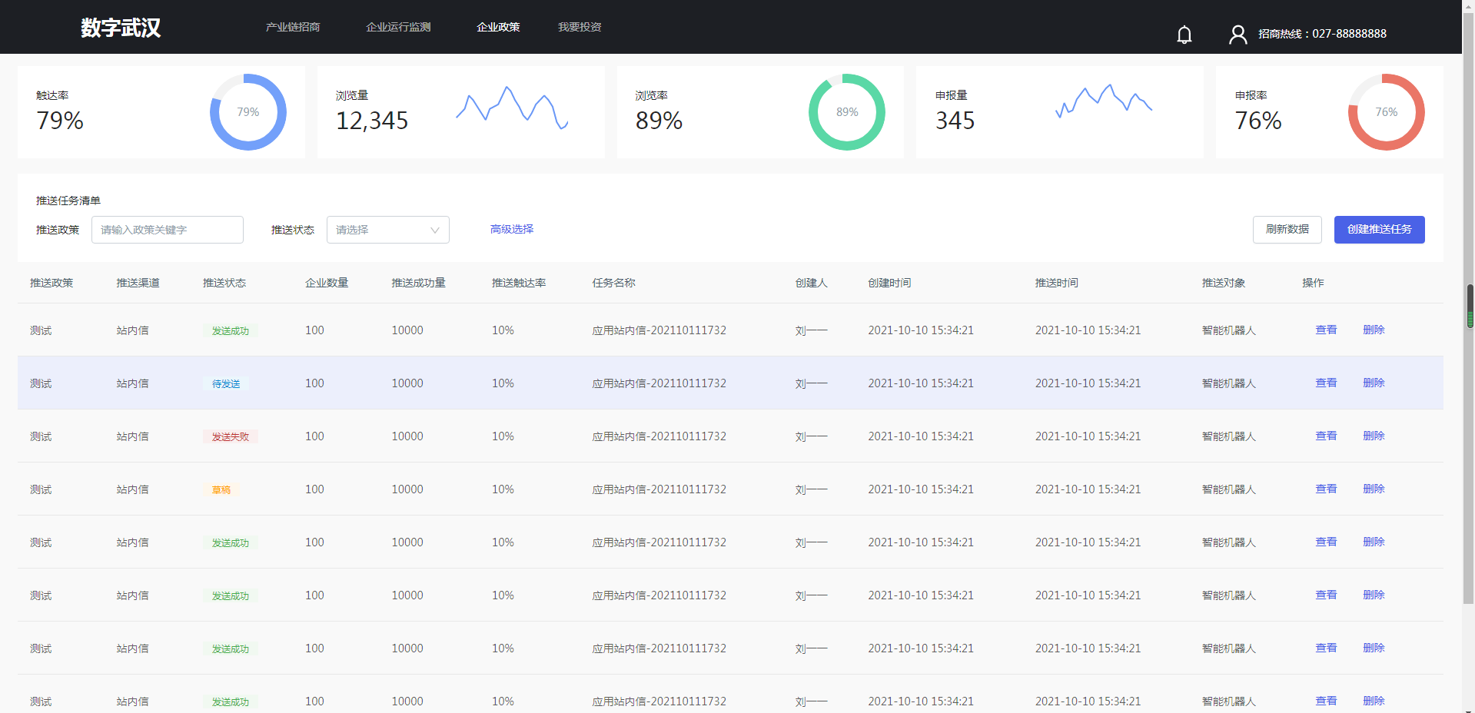

查看政策的“推送渠道”、“推送状态”、“企业数量”、“推送成功量”、“推送触达率”、“推送对象”等内容，对政策进行【查看】和【删除】操作。

### 政策评估

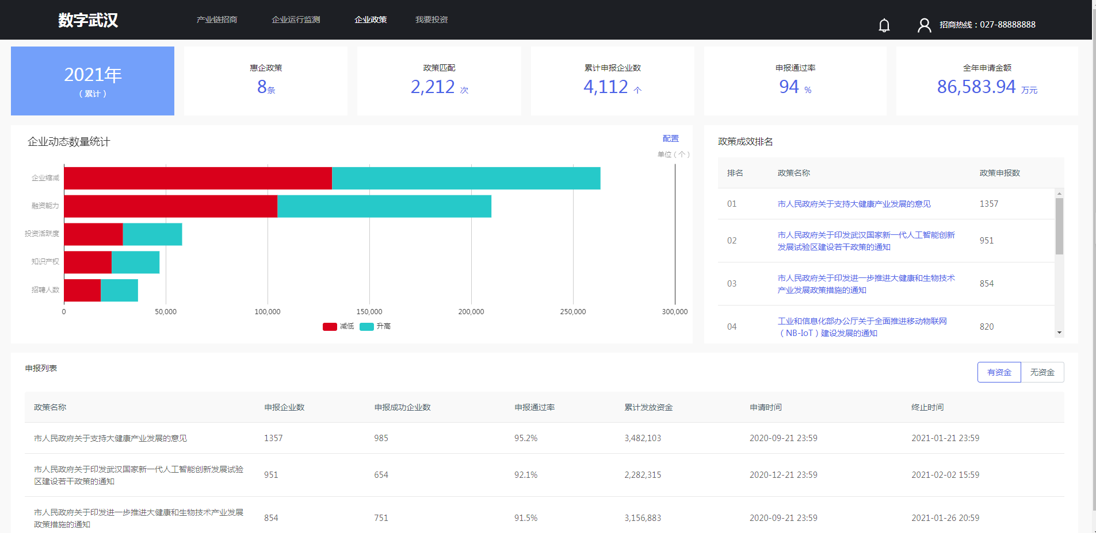

显示年度“惠企政策”条数、“政策匹配”次数、“累计申报企业数”、“申报通过率”和“全年申请金额”，企业动态数量统计和政策成效排名。

* 1. 我要投资

### 我要投资

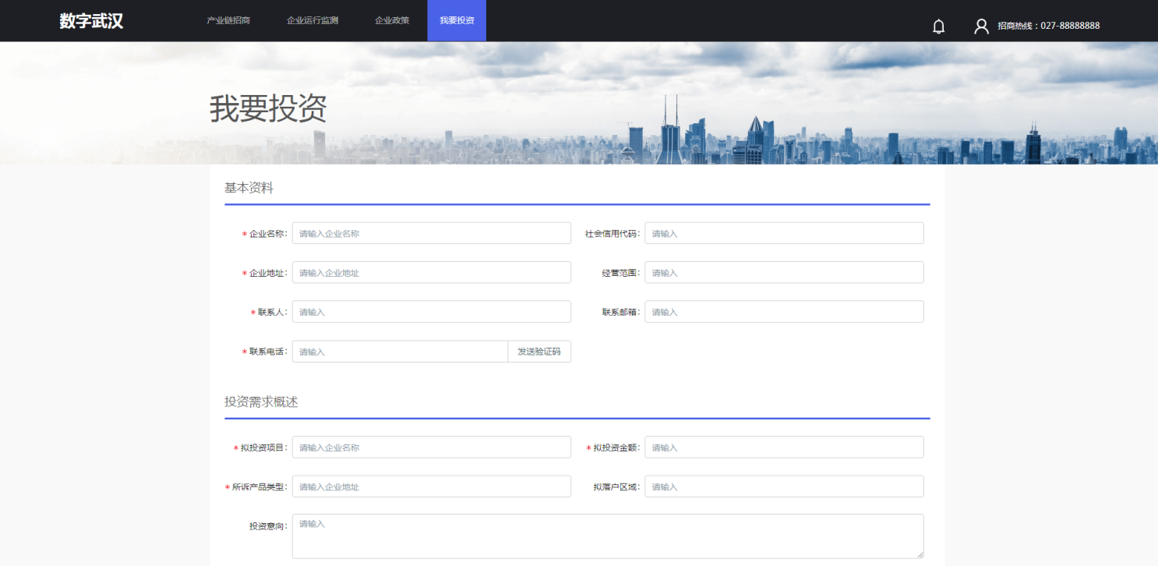

创业投资者录入需求，信息会最快时间反馈给招商专责提供招商服务。